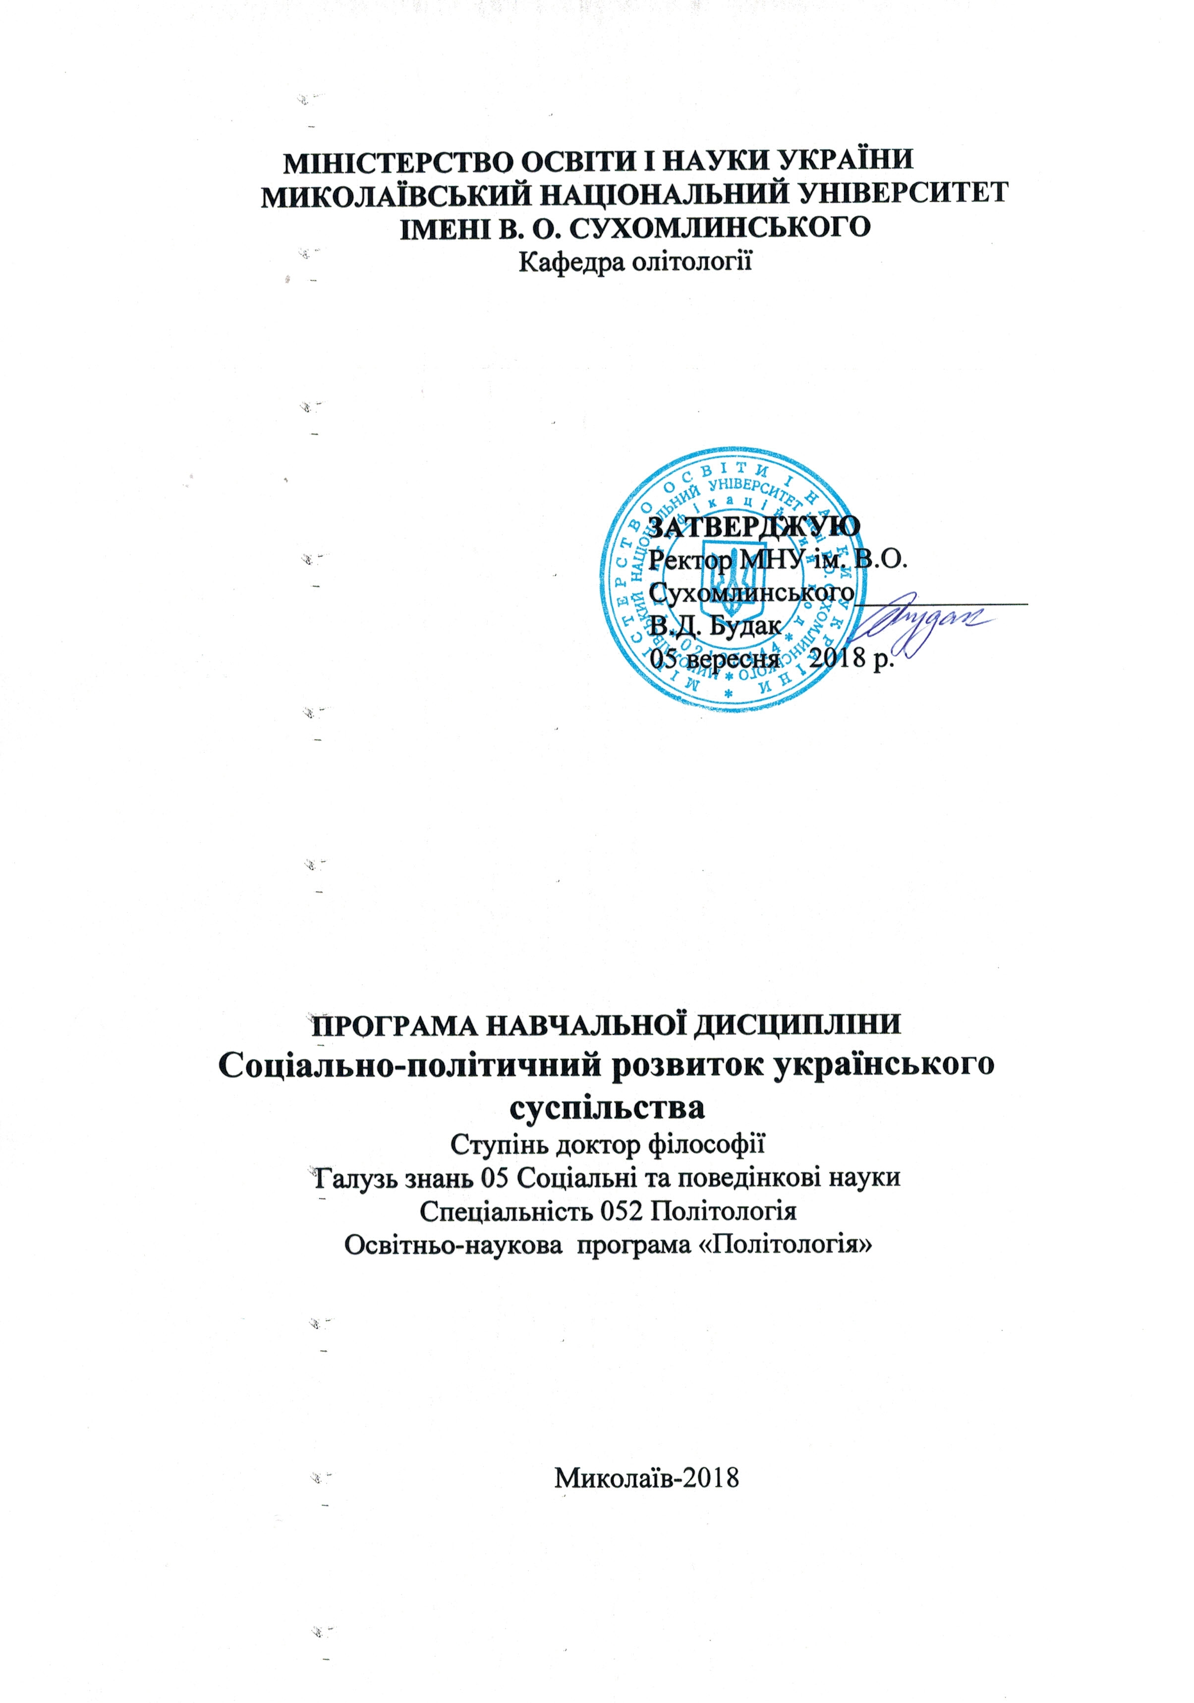
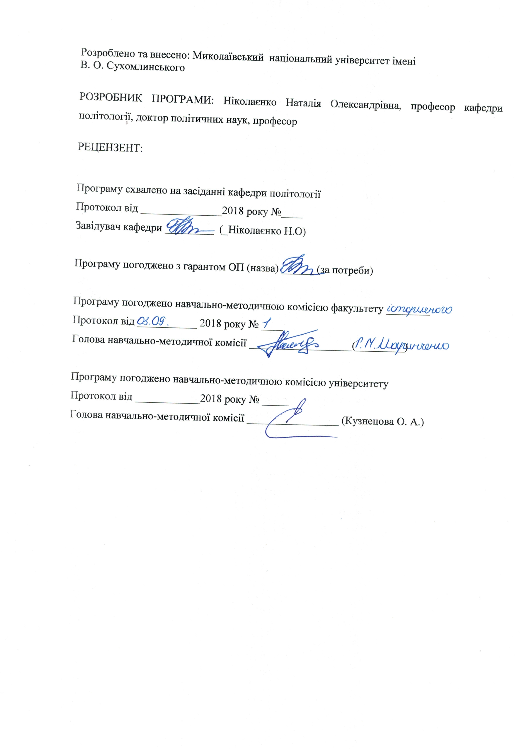
Анотація

Суспільне усвідомлення цінності людського життя, важливості повноцінного та гармонійного розвитку кожної особистості, її фізичних, моральних і духовних здібностей, а також необхідності створення умов для самореалізації людського потенціалу вимагають від науки і органів виконавчої влади об'єктивного та своєчасного визначення основних стратегічних напрямів та пріоритетів соціально-політичного розвитку України. Соціальні пріоритети повинні бути в усіх ланках сучасних трансформаційних перетворень, у тому числі в інноваційно-інвестиційних процесах, структурних та інституційних зрушеннях, сучасній політиці регіонального розвитку.
Курс «Соціально-політичний розвиток українського суспільства» є необхідною складовою частиною навчального процесу. Він дає можливість аспірантам застосовувати теоретичні знання до процесу використання їх в майбутній практичній професійній діяльності.
Даний курс спрямований на вивчення основних теоретико-методологічних основ соціально-політичного розвитку. Розкривається діагностика соціально-політичного розвитку українського суспільства.
Ключові слова: політичний розвиток, політичні відносини, культура, держава, нація, електорат, політичні рішення, громадська думка, політичний аналіз, соціальний розвиток.

Анотація

Public awareness of the value of human life, the importance of full and harmonious development of each individual, his physical, moral and spiritual abilities, as well as the need to create conditions for self-realization of human potential require science and executive bodies to objectively and timely define key strategic directions and social priorities. -political development of Ukraine. Social priorities must be at all levels of modern transformational transformations, including innovation and investment processes, structural and institutional changes, and modern regional development policy. The course "Socio-political development of Ukrainian society" is a necessary part of the educational process. It allows graduate students to apply theoretical knowledge to the process of using them in future practical professional activities. This course is aimed at studying the basic theoretical and methodological foundations of socio-political development. The diagnosis of socio-political development of Ukrainian society is revealed.
Key words: political development, political relations, culture, state, nation, electorate, political decisions, public opinion, political analysis, social development.

Вступ
Програма вивчення нормативної навчальної дисципліни складена відповідно до освітньо-наукової програми «Політологія» підготовки докторів філософії спеціальності 052 Політологія. План дисципліни складає 3 кредити (90 годин).
Предметом вивчення навчальної дисципліни є: соціально-політичний розвиток українського суспільства.
Міждисциплінарні зв’язки: "Управління персоналом", "Економіка праці та соціально-трудові відносини", "Менеджмент персоналу", "Регіональна економіка", "Ринок праці", "Національна економіка", "Економіка підприємства", "Соціологія праці", "Конфліктологія", "Планування розвитку території", "Державне регулювання економіки та економічна політика".
Метою курсу «Соціально-політичний розвиток українського суспільства» є формування знань стосовно теоретичних і практичних засад управління соціально-політичним розвитком на рівні регіону та держави, сучасного стану соціально-політичної політики.
Завдання курсу: вивчення теорії соціально-політичного розвитку; ознайомлення із сучасними тенденціями і пріоритетами соціально-політичного розвитку, напрямами соціальної та гуманітарної політики України; отримання цілісного уявлення про вітчизняний і зарубіжний дослід у сфері соціально-політичних процесів; формування професійних компетентностей щодо аналізу соціально-політичних проблем та розробки пропозиції щодо їх розв'язання.

Програмні результати навчання:
ПРН-4. Комплексно розуміти природу та значення політики як специфічного виду людської діяльності та особливої сфери пізнання, включаючи розвиток уявлень про політику та її сучасні інтерпретації.
ПРН-5. Знати на поглибленому рівні нормативну та позитивну політичну теорію, політичний аналіз, порівняльну та прикладну політологію та володіти категорійно- понятійним та аналітично-дослідницьким апаратом сучасної світової політичної науки.
ПРН-6. Комплексно розуміти принципи функціонування та закономірності розвитку влади та публічної політики, політичних інститутів та процесів, політичної поведінки, політичної культури та ідеології, світової політики та політики окремих країн та регіонів.
ПРН-10. Фахово викладати політологічні дисципліни на високому рівні освітньої кваліфікації.
1.3. Згідно з вимогами освітньо-наукової програми аспірант оволодіває такими компетентностями:
І. Загальнопредметні:
ЗК-1. Знання предметної області та розуміння професійної діяльності.
ЗК-6. Здатність генерувати нові ідеї (креативність).
ЗК-8. Цінування та повага різноманітності та мультикультурності.
ЗК-9. Здатність працювати в міжнародному контексті.
ЗК-10. Здатність розробляти та управляти проектами.
ЗК-11.Здатність діяти на основі етичних міркувань (мотивів)
ІІ. Фахові:
ФК-2. Поглиблене знання нормативної та позитивної політичної теорії, політичного аналізу, порівняльної та прикладної політології та володіння категорійно-та аналітично-дослідницьким апаратом сучасної світової політичної науки.
ФК-3.Комплексне розуміння принципів функціонування та закономірностей розвитку влади та публічної політики, політичних інститутів та процесів, політичної поведінки, політичної культури та ідеології, світової політики та політики окремих країн та регіонів.
ФК-7. Здатність фахово викладати політологічні дисципліни.

2. Інформаційний обсяг навчальної дисципліни.
Кредити 1-2. Теоретико-методологічні основи соціально-політичного розвитку
Тема 1. Предмет, метод і завдання дисципліни
Підходи до визначення понять "соціально-політичний розвиток" та "соціально-політична політика". Складові соціально-політичного розвитку. Інструменти державного регулювання соціально-політичним розвитком. Методи державного регулювання соціально-політичного розвитку. Характеристика основних методів, що використовуються при аналізі соціально-політичного розвитку. Соціальний розвиток суспільства як прогресивна тенденція. Стратегічні напрями соціально-політичного розвитку суспільства. Сутність та основні ознаки соціальної держави. Роль соціальної політики у становленні соціальної держави. Рівень сучасного розвитку соціального комплексу країни. Держава та політичні партії в системі суб'єктів соціальної політики. Громадські організації як суб'єкти соціальної політики.
Тема 2. Модернізація системи соціально-політичних відносин
Основні рівні дослідження соціально-політичних відносин. Соціальна взаємодія та її види. Типи поведінки. Різноманітні види соціально-політичних відносин. Соціальна політика в сфері розвитку соціальних відносин. Соціально-трудові відносинияк об'єкт соціальної політики. Соціоекономічний розподіл і соціальна нерівність. Суспільний розподіл праці і соціальна структура. Проблеми соціальної політики в Україні.
Тема 3.Теоретико-методологічні підходи до аналізу соціально-політичного розвитку
Соціальні показники. Аналіз соціальної структури сучасного українського суспільства. Аналіз індексу людського розвитку регіонів України на основі використання вітчизняних та світових методик.
Тема 4. Державна політика соціального розвитку 4
Соціальний захист та соціальне забезпечення. Державні соціальні стандарти та нормативи. Соціальне страхування як механізм реалізації соціальної політики держави. Пенсійне забезпечення в умовах реформування вітчизняної пенсійної системи. Державна політика у сфері культури. Державна політика у сфері охорони здоров'я.
Тема 5. Гуманітарний розвиток та гуманітарна політика
Пріоритети і перспективи гуманітарної політики країни. Формування національної свідомості. Моделі міжетнічної взаємодії в українському суспільстві. Організаційний розвиток соціальних структур. Інституційні перетворення та організаційний розвиток соціальних структур.
Змістовний модуль 3. Діагностика соціально-політичного розвитку.
Тема 7. Теоретичні засади діагностики соціально-політичного розвитку. Механізм державного управління у сфері соціальної політики на рівні регіону та держави. Функції діагностики соціального розвитку в системі механізму державного управління. Міжнародні показники соціально-політичного розвитку та їх застосування для соціальної діагностики.
Тема 8. Застосування методів діагностики регіонального соціального розвитку в системі державного управління
Соціальний моніторинг як вид соціальної діагностики. Методика діагностики регіонального соціально-політичного розвитку. Матеріальний добробут населення. Умови належного рівня освіти. Інтегральний індекс соціально-політичного розвитку.

3. Рекомендована література
Основна (базова):

Основна (базова):
- Аляєв Г.Є. Політологія: Навчальний посібник для студентів вищих навчальних закладів. –Полтава: АСМІ, 2012. –280 с.
- Безтелесна Л. І. Управління людським розвитком та його фінансове забезпечення в Україні: оцінка та перспективи : монографія/ Л. І. Безтелесна. –Рівне : НУВГП, 2009. –361 с.
- Гавриленко І. М. Соціальний розвиток : навч. посібн. / І. М. Гавриленко, П. В. Мельник, М. П. Недюха. –К. : 2001. –484 с.
- Гончарова С. Ю. Соціальна політика : [навчальний посібник]/С. Ю. Гончарова, І. П. Оленко ; Харк. держ. екон. ун-т. –Х. : ХДЕУ, 2003. –198 с.
- Гриненко А. М. Соціальна політика : навч.-метод. посібн. для самост. вивч. дисципліни / А. М. Гриненко. –К. : КНЕУ, 2003. –309 с.
- Гуггенбергер Б. Теория демократии //Полис.—1991.—No4.
- Данилишин Б. Соціальна безпека –підґрунтя сталого розвитку/ Б. Данилишин, В. Куценко // Вісник НАН України. –2010. –No 1. –С. 20–28.
- Денисова И. П. Социальная политика :учебник / И. П. Денисова, Л. Р. Клиновенко. –М. : Феникс, 2009. –352 с.
- Діагностика соціального розвитку регіону : наук. розробка / авт. кол. : З. Б. Балабаєва, С. В. Овчаренко, І. Л. Росколотько та ін. –К. : НАДУ, 2010. –40 с.
- Завіновська Г. Т. Економіка праці : навч. посібн. / Г. Т. Завіновська. –К. : КНЕУ, 2003. –300 с.
- Зеленько Г. Навздогін на модернізація: досвід Польщі і України.—К.,2003.30
- Зінченко С. М. Управління соціальним розвитком як особливий вид управлінської діяльності / С. М. Зінченко // Вісник НАДУ. –2005. –No 3. –С. 156–161.
- Зотова О. Ю. Основы безопасности личности и общества/ О. Ю. Зотова, Ю. П. Зинченко. –М. : Издательство Академии повышенияквалификации и переподготовки работников образования, 2010. –290 с.
- Колот А. М. Соціально-трудові відносини: теорія та практика регулювання : монографія / А. М. Колот. –К. : КНЕУ, 2003. –232 с.
- Малімон В. І. Соціальна і гуманітарна політика : навчальний посібник / В. І. Малімон. –Івано-Франківськ : Місто НВ, 2012. –352 с.
- Мельниченко О. А. Підвищення рівня та якості життя населення:механізм державного регулювання : монографія / О. А. Мельниченко. –Х. : Вид. ХарРІ НАДУ Магістр, 2008. –232 с.
- Миронова Т. Л. Управління розвитком регіону : навчальний посібник / Т. Л. Миронова, О. П. Добровольська, А. Ф. Процай, С. Ю. Колодій. –К. : Центр навчальної літератури, 2006. –328 с.
- Москаленко Н. О. Економіка праці в організації : навчальний посібник / Н. О. Москаленко, І. П. Отенко. –Х. : Вид. ХНЕУ, 2006. –228 с.
- Пархоменко В. П. Соціальні послуги як об'єкт управління органів місцевого самоврядування / О. О. Казанська, В. П. Пархоменко // Держава та регіони. –2008. –No 1. –С. 85–88.
- Політологічний енциклопедичний словник / В.Б. Авер’янов, І.В. Алєксєєнко, С.С. Андрєєв та ін.; В.П. Горбатенко (упоряд.), Ю.С. Шемшученко та ін. –К., 2012. –428 с.
- Прикладна політологія : підручник / за заг. ред. В. Ф. Цвиха, О. В. Батрименка. –К.: Видавничо-поліграфічний центр "Київський університет", 2013. –316 с.
- Регіональне управління: інноваційний підхід : навч. посібн. для студ. вищ. навч. закл. / С. М. Бутко, М. П. Зеленська, О. О. Зеленський та ін. ; за заг. ред. д.е.н, проф. М. П. Бутка. –К. : Знання України, 2006. –560 с.
- Рудич Ф.М. Політологія: Підручник. –2-е вид., стереотип. –К.: Либідь, 2012–480 с.
- Социальная политика региона: теория и практика : учебное пособие / под ред. И. С. Скворцова. –М. : КНОРУС, 2010. –270 с.
- Соціальна політика : навчальний посібник / С. Ю. Гончарова,І. П. Отенко. –Х. : Вид. ХДЕУ, 2003. –200 с.
- Соціальний захист населення України : навч. посібн. / авт. кол. : І. Ф. Гнибіденко, М. В. Кравченко, О. М. Коваль та ін. ; за заг. ред. В. М. Вакуленка, М. К. Орлатого. –К. : Вид. НАДУ, 2010. –212 с.
- Стеченко Д. М. Управління регіональним розвитком : навч. посібн. / Д. М. Стеченко. –К. : Вища школа, 2000. –223 с.
- Тоффлер О. Проблемы власти на пороге XXI века // Свободная мысль.—1992.—No2.
- Фаренік С. А. Управління соціальними процесами : побудова та реалізація соціальних моделей : монографія / С. А. Фаренік. –К. : Вид.УАДУ, 2003. –368 с.
- Фридрих К., Бжезинский З. Тоталитарная диктатура и автократия//Тоталитаризм:Чтоэтотакое?(Исслед.зарубеж.политиков).—М.:ИНИОН,1993.—Ч.2.
- Хакер Е. Що є політична теорія // Політологічні читання.—1993.—No1.
- Хантингтон С. Столкновение цивилизаций // Полит.исследования.—1994.—No1.
- Шевчук П. І. Соціальна політика / П. І. Шевчук : навч. посібн. –Львів : Світ, 2005. –400 с.
- Шевчук П. Соціальна політика : навчальний посібник/П.Шевчук. –2-ге вид. –Львів : Світ, 2005. –400 с.11.2.
- Шляхтун П.П. Політологія (теорія та історія політичної науки): Підручник. –К.: Либідь, 2012. –576 с.
- Шумпетер Й.Капіталізм, соціалізм і демократія.—К.,1995.
- Ягодка А. Г. Соціальна інфраструктура і політика : навч.-метод. посібн. для самост. вивч. дисципліни / А. Г. Ягодка. –К. : КНЕУ, 2002. –232 с.

Додаткова:
1. Видрін Д. Політика: історія, технологія, екзистенція. –К.: Либідь, 2001. –432 с.
2. Водолазов Г.Г. Идеалы и идолы. Мораль и политика: история, теория, личные судьбы. –М.: Культурная революция, 2006. –863 с.
3. Гегель Г.Ф.Основи філософії права, або Природне право і державознавство. –Київ, 2000. –336 с
4. Класики політичної думки від Платона до Макса Вебера: Пер.з нім. –Київ: 2002.
5. Обушний М.І., Примуш М.В., Шведа Ю.Р. Партологія: Навчальний посібник / За ред. М.І.Обушного. –К.: Арістей, 2006. – 432 с.

